Федеральное государственное образовательное бюджетное

учреждение высшего образования

**«Финансовый университет при Правительстве Российской Федерации»**

**(Финансовый университет)**

Колледж информатики и программирования

**ОТЧЁТ**

**По производственной практике**

Студент: Садовникова Евгения Денисовна

Профессиональный модуль: Инфокоммуникационные системы и сети

Выполнила студентка

Группы: 3ПКС- 220

Преподаватель

Сибирев И.В.

Оценка за работу :_______

**Москва – 2023г.**

Оглавление

Практическая работа 1 3

Практическая работа 2.1 9

Практическая работа 2.2 17

Практическая работа 2.3 22

Практическая работа 2.4 26

Практическая работа 2.5 31

Практическая работа 3 35

Практическая работа 4 42

# Практическая работа 1

При помощи команды ipconfig выяснила настройки моего активного логического сетевого адаптера (рисунок 1.1)

Рисунок 1.1. Команда ipconfig

Проверяем доступ к сетевому шлюза командой ping (рисунок 1.2)

Рисунок 1.2. Команда ping

Проверяем доступ к интернету командой ping [www.dzen.ru](http://www.dzen.ru) (рисунок 1.3)

Рисунок 1.3. Команда ping [www.dzen.ru](http://www.dzen.ru)

Теперь проверим доступ к перечню сайтов из разных стран, с помощью vpn (таблица 1.1)

|  |  |  |  |  |
| --- | --- | --- | --- | --- |
|  | Нидерланды | Великобритания | Сингапур | США |
| <https://www.youtube.com/> | + | + | + | + |
| <https://stackoverflow.com/questions/5898011/jquery-javascript-filtering-html-object-from-ajax-response> | + | + | + | + |
| <https://ru.pinterest.com/> | + | + | + | + |
| <https://www.twitch.tv/terablade> | + | + | + | + |
| <https://w4.cuevana3.ai/> | + | + | + | + |
| <https://kip.eljur.ru/journal-messages-action> | + | + | + | + |
| <http://translit-online.ru/> | + | + | + | + |
| <https://dev.1c-bitrix.ru/community/webdev/user/16002/blog/479/> | + | + | + | + |
| <https://www.youtube.com/watch?v=ZECkSAuy6sg&ab_channel=ТелеканалЮ> | - | - | - | - |
| <https://cloud.mail.ru/public/QaCU/7uQUyPrGD> | + | + | + | + |
| <https://ananasprint.ru/spm/#/> | + | + | + | + |
| <https://mail.rambler.ru/> | + | + | + | + |
| <https://www.mozilla.org/ru/firefox/> | + | + | + | + |
| <https://www.yahoo.com/> | + | + | + | + |
| <https://github.com/IvanSibirevV2/KipFin_Lab_2023_v0_Git0/blob/main/Уп_02_3ПКС_120_220/> | + | + | + | + |
| <https://rutube.ru/video/9eec837c57f774773da9afb1aad1cf93/> | + | + | + | + |

Таблица 1.1. Доступ к сайтам из разных стран

Определим путь ip-пакета с помощью команды tracert (рисунок 1.4 – 1.5)

Рисунок 1.4. Команда tracert

Рисунок 1.5. Команда tracert

Наименьшее время пинга у dzen.ru, наибольшее время пинга у yandex.ru.

У dzen.ru количество узлов – 6.

У yandex.ru количество узлов – 15.

Выведем перечень сетевых соединений и прослушиваемых портов локального узла с помощью команды netstat (рисунок 1.6)

Рисунок 1.6. Команда netstat

Получение списка активных TCP-соединений локального компьютера без преобразования IP-адресов в символьные имена DNS (рисунок 1.7)

Рисунок 1.7. Команда netstat-r

Получаем таблицу маршрутизации для данного компьютера (рисунок 1.8)

Рисунок 1.8. Команда route print -4

Выведем таблицу трансляций ip/mac адресов (команда 1.9)

Рисунок 1.9. Команда arp -a

**Вывод**: Я научилась работать с ipconfig, ping, tracert, hostname, познакомилась со средствами диагностики сети и поиска неисправностей стека TCP/IP.

# Практическая работа 2.1

**Задание 1**

В программе Cisco Packet Tracer строим сеть (рисунок 2.1)

Рисунок 2.1. Сеть

Назначим статический IP-адреса (рисунок 2.2)

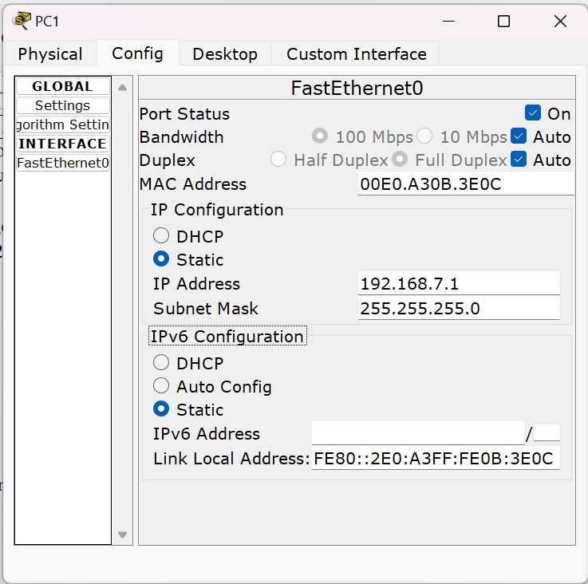

Рисунок 2.2. РС1

Проверим соединение между PC2 и PC3 в командной строке Cisco Packet Tracer Command Prompt с помощью утилиты ping (рисунок 2.3–2.4)

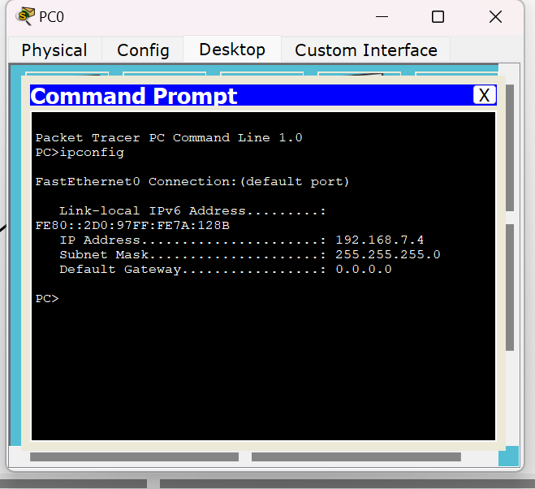

Рисунок 2.3. Команда ipconfig

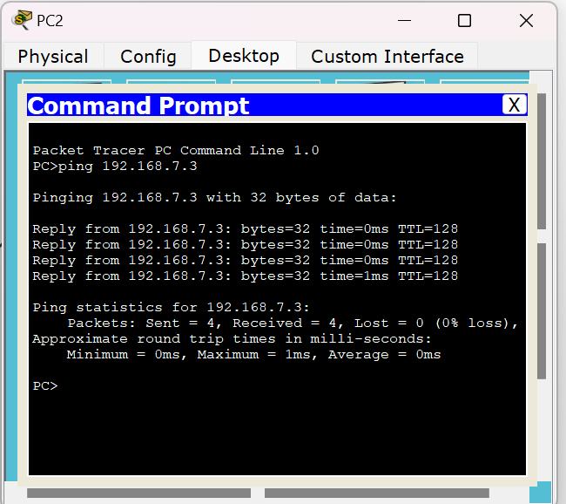

Рисунок 2.4. Команда ping

**Задание 2**

Построена сеть, добавлен выделенный сервер (рисунок 2.5)

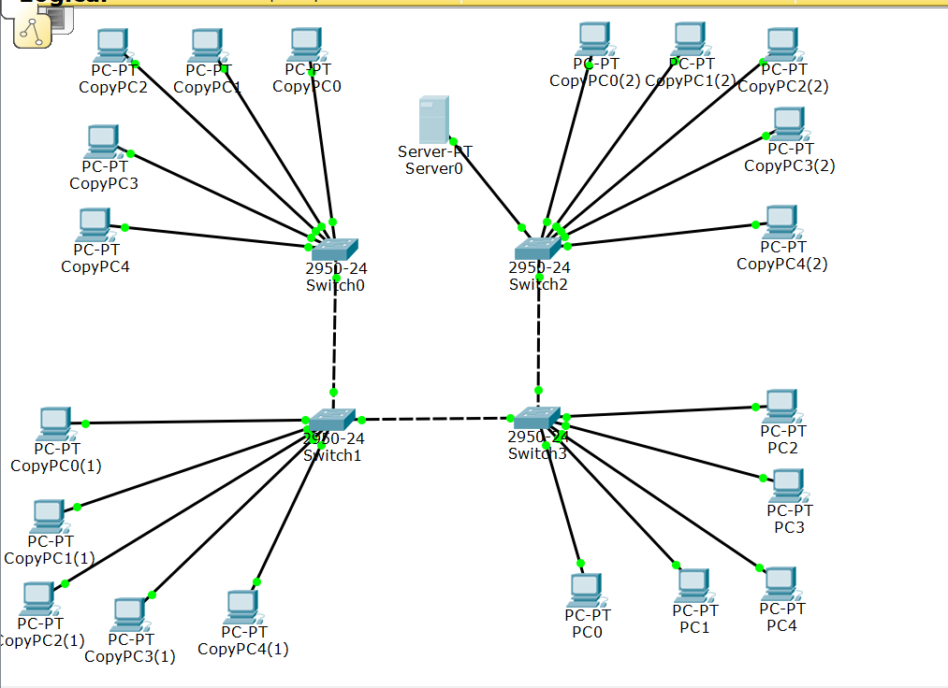

Рисунок 2.5. Сеть

Назначим IP-адрес серверу из сети пула адресов для обмена сообщениями с PC

Подсчитываем количество устройств, входящих в пул: (рисунок 2.6)

N=20PC по заданию + 1 сервер = 21 устройств.

Первый адрес оканчивается на 7, последний октет максимального адреса пула будет: 7+(N-1) =7+20=27.

Следовательно, пул адресов DHCP-сервера будет выглядеть следующим образом: 192.168.7.7–192.168.7.27

Рисунок 2.6. Активирование функции DHCP на сервере

После конфигурирования DHCP-сервера настроим прием DHCP-пакетов на каждом PC (рисунок 2.7)

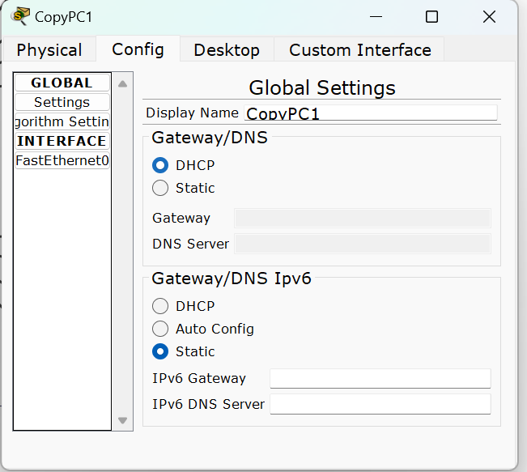

Рисунок 2.7. Смена статического адреса на динамический

На устройстве настроен адрес, назначенным серверу, из пула адресов DHCPсервера (рисунок 2.8)

Рисунок 2.8. Автоматическая конфигурация IP-адреса

В итоге получаем сеть (рисунок 2.9)

Рисунок 2.9. Сеть с настроенными динамическими IP-адресами

В командной строке смотрим IP-адрес устройства, с которого отправляем запрос на проверку соединения, а затем проверяем соединение, например, между PC20 и PC11 (рисунок 2.10).

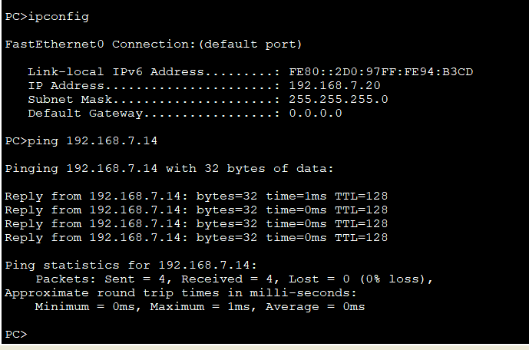

Рисунок 2.10. Проверка соединения между PC20 (192.168.7.20) и PC11 (192.168.7.14)

**Вывод:** Я научилась работать с программой Cisco Packet Tracer Student, строить сеть.

# Практическая работа 2.2

**Настройка коммутатора Switch0**

Настройка имени узла: (рисунок 2.2.1)

Рисунок 2.2.1. Настройка имени узла:

Настроены виртуальные терминалы в количестве 4, установлен для доступа к ним пароль cisco. (рисунок 2.2.2)

Рисунок 2.2.2. Виртуальные терминалы

Настройка интерфейсов Fast Ethernet:(рисунок 2.2.3)

Рисунок 2.2.3. Настройка интерфейсов Fast Ethernet

**Настройка коммутатора Switch1**

Настройка имени узла: (рисунок 2.2.4.)

Рисунок 2.2.4. Настройка имени узла

Настройка интерфейса VLAN 1: (рисунок 2.2.5.)

Рисунок 2.2.5. Настройка интерфейса VLAN 1

Настройка шлюза по умолчанию:(Рисунок 2.2.6)



Рисунок 2.2.6. Настройка шлюза по умолчанию

Настройка строк консоли и vty (рисунок 2.2.7)

Рисунок 2.2.7. Настройка строк консоли и vty

Настройка интерфейсов Fast Ethernet: (рисунок 2.2.8)

Рисунок 2.2.8. Настройка интерфейсов Fast Ethernet

Сохрание конфигурации (рисунок 2.2.9)



Рисунок 2.2.9. Сохрание конфигурации

**Проверка подключения**

PC0: (рисунок 2.2.10 - 2.2.11)

Рисунок 2.2.10. PC0

Рисунок 2.2.11. PC0

PC1: (рисунок 2.2.12 - 2.2.13)

Рисунок 2.2.12. PC1

Рисунок 2.2.13. PC1

Режим симуляции (рисунок 2.2.14)

Рисунок 2.2.14. Режим симуляции

**Вывод:**

Осуществлена базовая настройка коммутатора с помощью интерфейса командной строки. Проверено подключение. Настроены коммутаторы Switch0 и Switch1.

# Практическая работа 2.3

Сеть (рисунок 2.3.1)

Рисунок 2.3.1. Сеть

Определен адрес подсети каждого VLAN, какие хосты входят в них (таблица 2.3.1)

|  |  |  |
| --- | --- | --- |
| VLAN | Подсеть | PC, входящие в VLAN |
| VLAN 12 | 10.4.12.0 | PC1, PC6, PC7 |
| VLAN 10 | 10.4.10.0 | PC2, PC8 |
| VLAN 5 | 10.4.5.0 | PC3, PC4, PC5 |

Таблица 2.3.1. Подсети каждого VLAN

Определен IP-адрес для каждого хоста (таблица 2.3.2)

|  |  |
| --- | --- |
| PC | IP-адрес |
| PC1 | 10.4.12.1 |
| PC2 | 10.4.10.2 |
| PC3 | 10.4.5.3 |
| PC4 | 10.4.5.4 |
| PC5 | 10.4.5.5 |
| PC6 | 10.4.12.6 |
| PC7 | 10.4.12.7 |
| PC8 | 10.4.10.8 |

Таблица 2.3.2. IP-адрес для каждого хоста

Назначены IP-адреса компьютерам на сети (рисунок 2.3.2.)

Рисунок 2.3.2. IP-адреса сети

Настроены access-порты и назначить их в VLAN (рисунок 2.3.3)

Рисунок 2.3.3. Назначение порта коммутатора в VLAN

Просмотр информации о VLAN'ах (рисунок 2.3.4)

Рисунок 2.3.4. Информация о VLAN'ах

Настроены транковые порты:

Настроен динамический trunk между коммутаторами Switch1 и Switch2. (рисунок 2.3.5)

Рисунок 2.3.5. Динамический trunk

Теперь PC в одном VLAN и в разных сегментах могут пинговать друг друга (рисунок 2.3.6)

Рисунок 2.3.6. Ping

Ограничения перечня разрешённых VLAN (рисунок 2.3.7.)

Рисунок 2.3.7. Ограничения

**Вывод**

Я зарисовала схему сети согласно варианту, определила адрес подсети каждого VLAN и IP-адрес для каждого хоста, назначила IP-адреса компьютерам на сети, настроила конфигурацию VLAN на коммутаторах.

# Практическая работа 2.4

Сеть (рисунок 2.4.1)

Рисунок 2.4.1. Сеть

Изучение принципа работы протокола покрывающего дерева (рисунок 2.4.2)

Рисунок 2.4.2. Покрывающее дерево

Базовая конфигурация оборудования (рисунок 2.4.3.)

Рисунок 2.4.3. Базовая конфигурация оборудования

Настроены сетевые интерфейсы персональных компьютеров (рисунок 2.4.4. – 2.4.5.)

Рисунок 2.4.4. Сетевые интерфейсы

Рисунок 2.4.4. Ping

Изучена конфигурация Spanning Tree (рисунок 2.4.5)

Рисунок 2.4.5. Switch 1

Изучение процесса конвергенции STP (рисунок 2.4.6)

Рисунок 2.4.6. Отключение корневого порта fa0/1 на Switch1

Восстановленная сеть (рисунок 2.4.7)

Рисунок 2.4.7. Сеть с индикацией портов после восстановления сети (порт fa0/2 сменил индикацию с оранжевой на зелѐную)

Настроен на коммутаторах Rapid Spanning Tree Protocol (рисунок 2.4.8.)

Рисунок 2.4.8. Rapid Spanning Tree Protocol

**Вывод:**

Я построила сеть, изучила принципы работы протокола покрывающего дерева, настроила сетевые интерфейсы персональных компьютеров, изучила конфигурацию Spanning Tree, процесс конвергенции STP, настроила на коммутаторах Rapid Spanning Tree Protocol

# Практическая работа 2.5

Сеть (рисунок 2.5.1)

Рисунок 2.5.1. Сеть

Настройка EtherChannel на sw1 (рисунок 2.5.2)

Рисунок 2.5.2. sw1

Настройка EtherChannel на sw2: (рисунок 2.5.3.)

Рисунок 2.5.3. sw2

Включение физических интерфейсов на sw1 (рисунок 2.5.4)

Рисунок 2.5.4. sw1

Суммарная информация о состоянии Etherchannel (рисунок 2.5.5)

Рисунок 2.5.5. Состояния Etherchannel

Информация о port-channel на sw1 (рисунок 2.5.6.)

Рисунок 2.5.6. sw1

Состояние сети стабилизируется (рисунок 2.5.7)

Рисунок 2.5.7. Сети с настроенной агрегацией каналов

Балансировка нагрузки (рисунок 2.5.8.)

Рисунок 2.5.8. Балансировка нагрузки

**Вывод:**

В программе Cisco Packet Tracer построена сеть на 2 коммутаторах, соединѐнных несколькими линиями связи, настроена агрегация линий.

# Практическая работа 3

**Часть 1**

Шаг 1. Узнаем все необходимые данные.

Шаг 2. Строки данных из захваченного пакета.

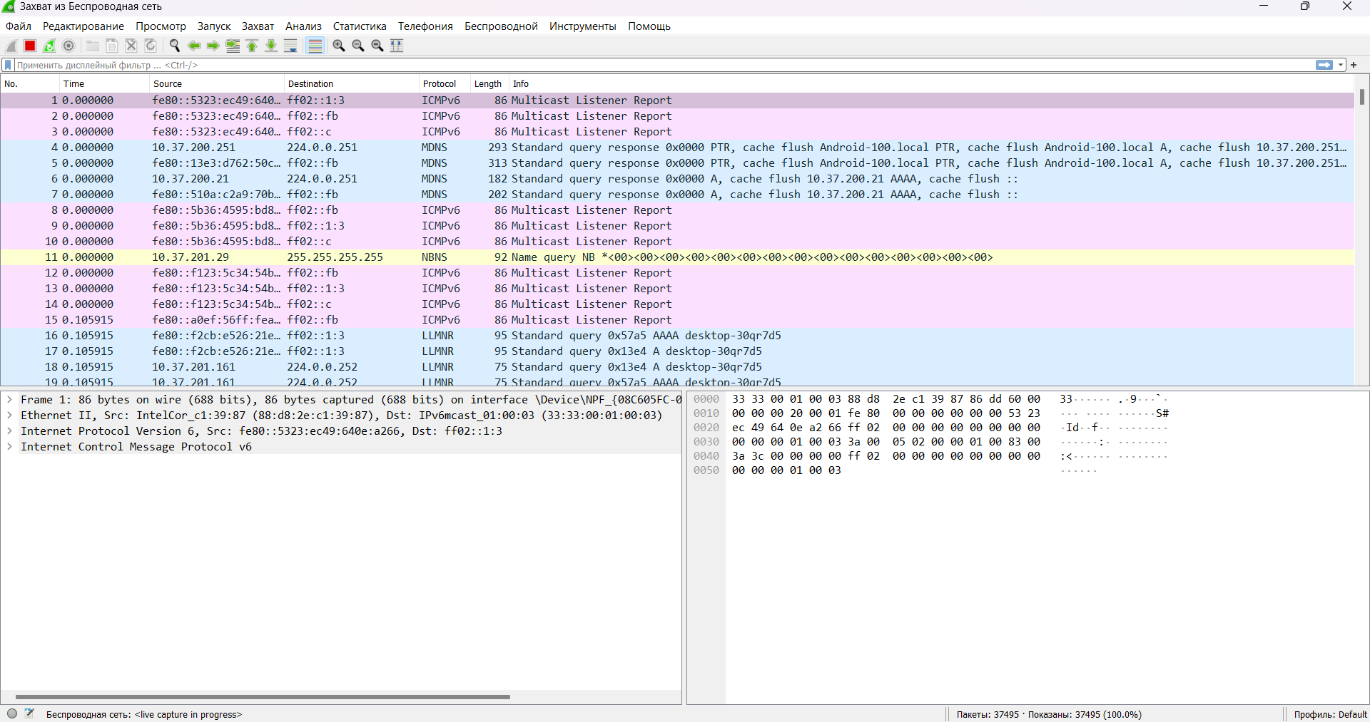

Отфильтровали под единицы данных icmp:

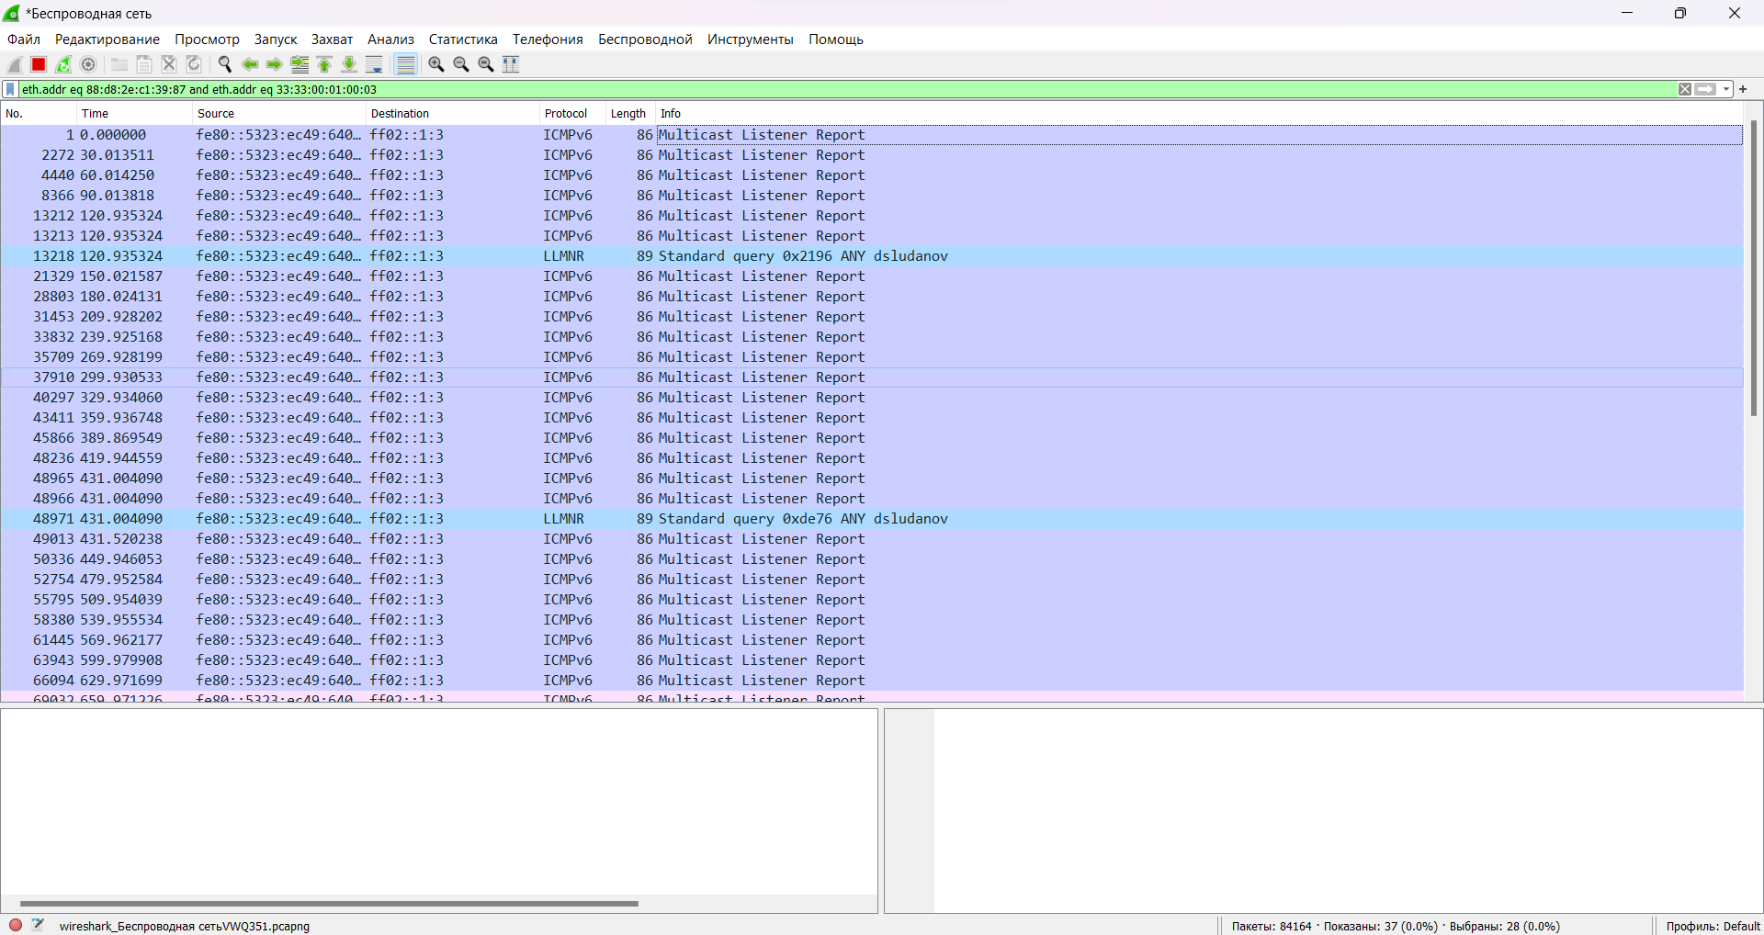

Шаг 3.

Вопросы:

***Совпадает ли MAC-адрес источника с интерфейсом компьютера?***

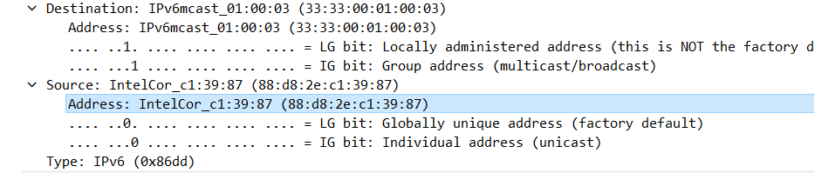

Ответ: нет

***Совпадает ли MAC-адрес назначения в программе Wireshark с MAC-адресом другого участника рабочей группы?***

Ответ: да

***Как ваш ПК определил MAC-адрес другого ПК, на который был отправлен эхо-запрос с помощью команды ping?***

Ответ: когда вы отправляете эхо-запрос с помощью команды ping, ваш компьютер отправляет пакет данных на указанный IP-адрес. В этом пакете данных содержится MAC-адрес вашего компьютера и IP-адрес компьютера, на который отправляется запрос. Когда пакет данных достигает целевого компьютера, он отвечает на запрос и отправляет ответный пакет данных обратно на ваш компьютер. В этом ответном пакете данных также содержится MAC-адрес целевого компьютера и IP-адрес вашего компьютера. Ваш компьютер использует эту информацию, чтобы определить MAC-адрес целевого компьютера.

**Часть 2.**

Шаг 1.

Шаг 2.

Вопрос:

***Какова существенная особенность этих данных?***

Ответ: Все адреса имеют одинаковый MAC-адрес.

***Как эта информация отличается от данных, полученных в результате эхо-запросов локальных узлов в части 1?***

Ответ: В первой части показывается МАС-адрес компьютера  
находящегося в локальной сети, во второй части отображается МАС-  
адрес сетевого шлюза.

***Почему программа Wireshark показывает фактические MAC-адреса локальных узлов, но не показывает фактические MAC-адреса удаленных узлов?***

Ответ: Потому что IP-адрес на который отправляется ping находится в  
другой сети доступ к которой осуществляется через локальный узел.

***Часть 3.***

Создание правила

Удаление правила

# Практическая работа 4

**Вывод**: пройден тест